Video Wall iDEXO:

Manutenção:

* Agenda Semanal:
  + A atualização da agenda é feita através do calendário do portal do iDEXO no Fluig. Quando um evento for inserido no calendário, ele será atualizado na agenda. Entretanto, não será atualizado no mesmo momento. Caso queira que o evento seja mostrado na tela no mesmo momento, basta acessar o raspberry e atualizar o navegador. Caso contrário, o mesmo é atualizado a cada 24 horas.
  + O popup sobre o evento será mostrado 15 minutos antes do evento acontecer e ficará na tela por 5 minutos. O conteúdo do popup é o campo descrição do calendário.
* Slide Show:
  + O conteúdo do Slide Show são imagens que se encontram dentro da pasta documentos -> images, no portal do iDEXO no Fluig. Para atualizar, basta substituir as imagens dessa pasta. Após a troca de imagens na pasta, é necessário atualizar o navegador para que as imagens sejam atualizadas, ou esperar até 24 horas para que o aplicativo atualize a página automaticamente.
  + Há um arquivo PowerPoint contendo o template dessas imagens. Ele se encontra dentro da pasta documentos no Fluig.

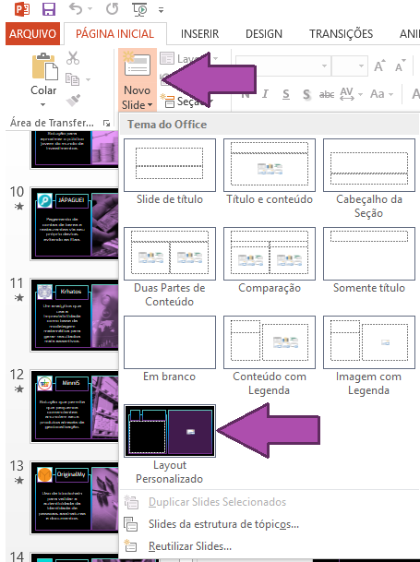

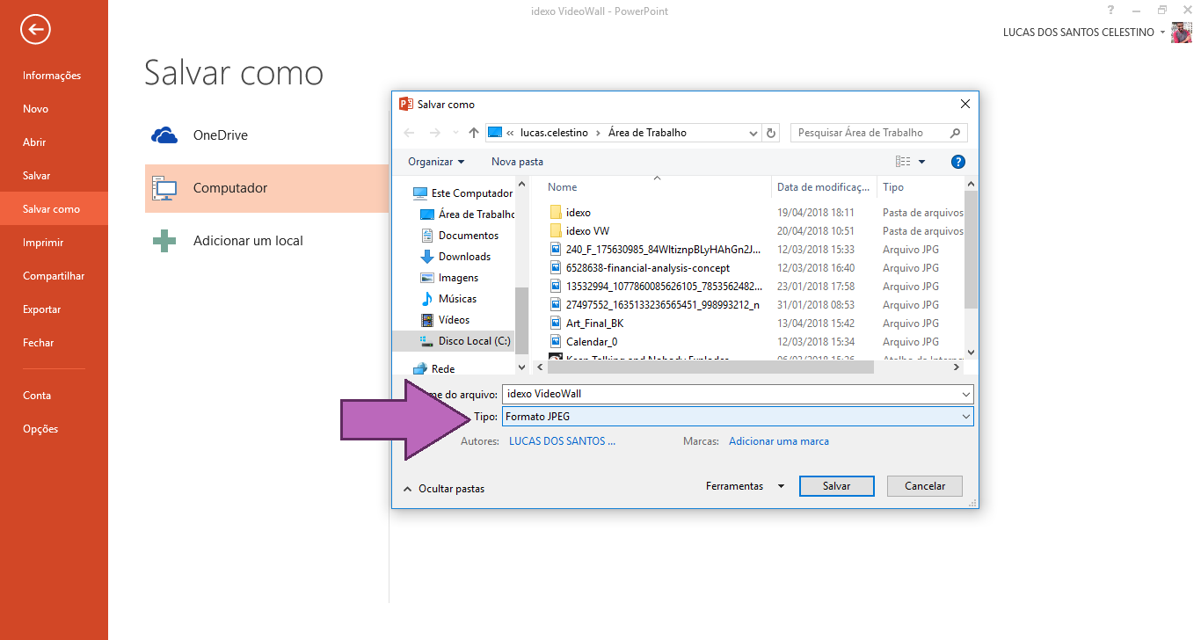

* Notícias:
  + A sessão “NOTÍCIAS” no telão do iDEXO é gerada a partir de uma lista pública no Twitter do usuário @luiz_alves30. Para acessá-lo, entre em <https://twitter.com> e digite a senha e o usuário:
    - USUÁRIO: [luiz.ferreira.alves30@gmail.com](mailto:luiz.ferreira.alves30@gmail.com)
    - SENHA: 015cdfgh
    - LISTA: <https://twitter.com/luiz_alves30/lists/idexo?ref_src=twsrc%5Etfw>

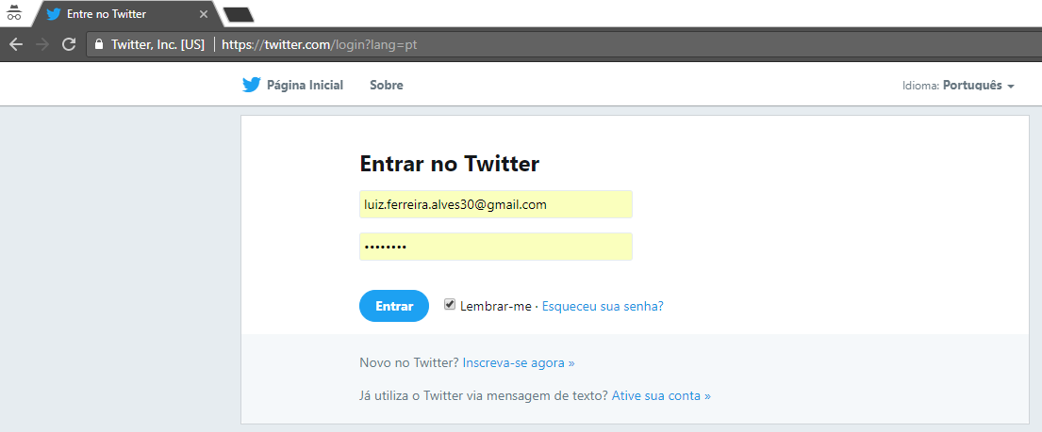

* + Para adicionar/remover a página que gostaria de ver no telão do iDEXO, é necessário alterar a lista a lista pública. Por exemplo, queremos ver notícias do “The Economist” no telão. Busque por “The Economist” em “Buscar no Twitter” e siga a página.

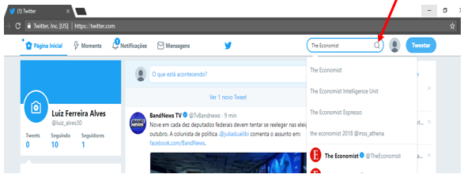



* + Após seguir esta página, volte para a Página Inicial e clique em “Seguindo” para ter acesso a todas as páginas que o perfil segue.

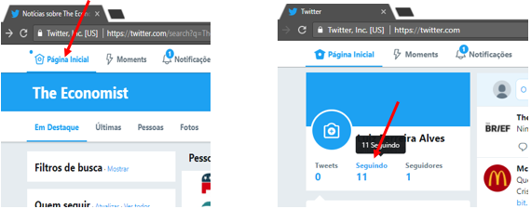

* + Clique nos três bullets ao lado de “Seguindo” e clique em “Adicionar ou remover das listas” e marque a opção “iDEXO”. Ao atualizar a página, a página automaticamente será incluída na lista e no telão do iDEXO.

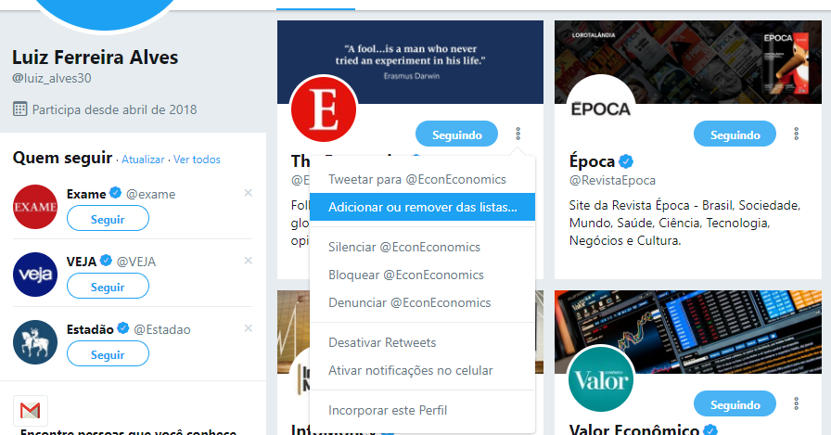

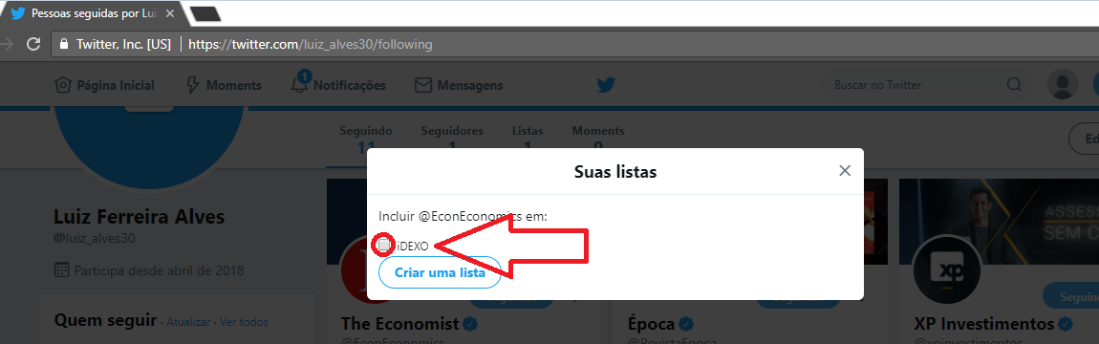

* + Caso queira remover uma página, basta desmarcar a opção iDEXO.
  + **Obs.: Não é necessário criar uma nova lista.**